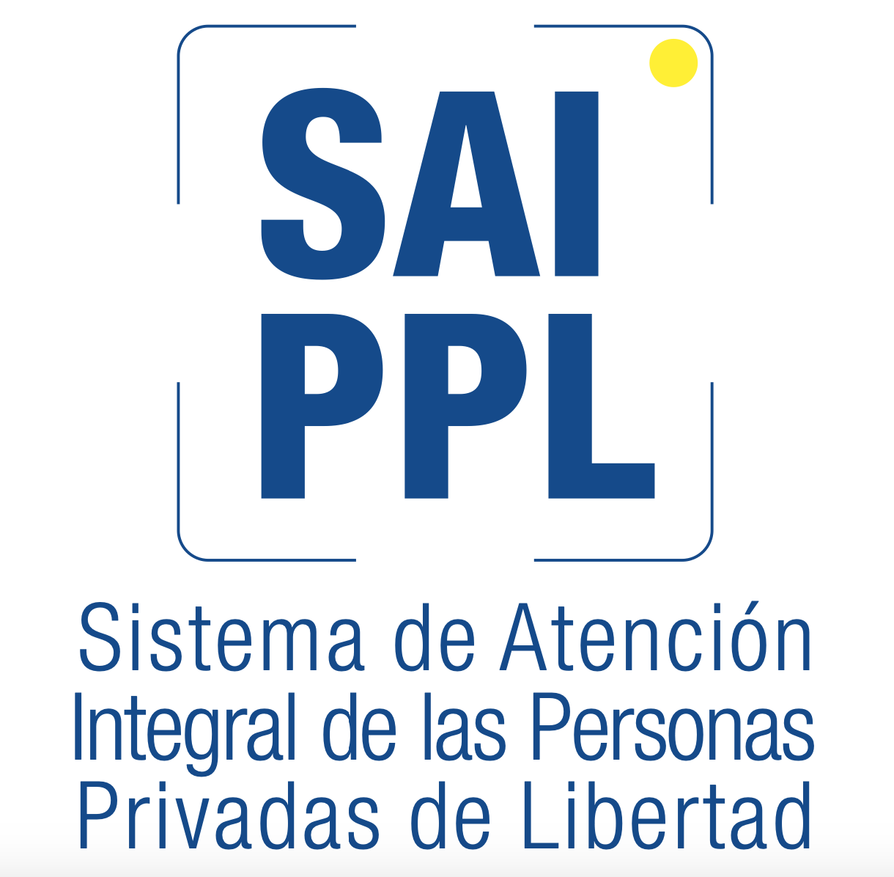


Montevideo,1 de julio del 2022.

Solicitud de Cotización

Compra Directa Nº 139/2022

Forma de Cotizar: Precios por ítem, en moneda nacional, sin impuesto, detallándolo de forma separada.
Cuando corresponda, en la oferta deberá establecerse: presentación, marca y/o aclaración del/los artículo/s ofertado/s, no se aceptarán ofertas que establezcan intereses por mora.

Item | Artículo | Cantidad | Características
1 | KIT PARA DETECCION DE ANTIGENO SARS COV-2 - TEST RAPIDO | 250 unidades | Hisopos c/ medio de transporte

Artículo 46 del TOCAF, excluyente.

Mantenimiento de oferta y de precios: 30 días.

Apertura: 05/07/2022
Hora: 11 Hs

Forma de pago: CREDITO SIIF

Telefax: 2320 8894 – 099 370 631

Oficina de Compras
SAI de las PPL

DECLARACIÓN JURADA

En relación con la Compra Directa Nº 139/2022, [el que suscribe / _________ representada por __________ en calidad de __________], declara bajo juramento no estar comprendida/o en la causales que expresamente impiden contratar con el Estado, de acuerdo a lo establecido en el artículo 46 del TOCAF, quedando sujeto el firmante a las responsabilidades legales en caso de falsedad (artículo 239 del Código Penal).

Firma:
Nombre completo:
Documento de identidad:
Nombre de la empresa:
Calidad en la que firma:
Fecha:

Artículo 239 del Código Penal: “El que, con motivo de otorgamiento o formalización de un documento publico, ante un funcionario publico, prestare una declaración falsa sobre su identidad o estado o cualquier otra circunstancia de hecho, será castigado con 3 a 24 meses de prisión”.

